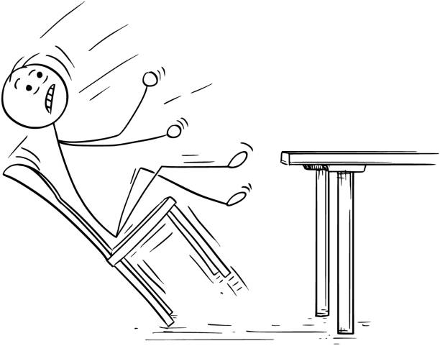 | 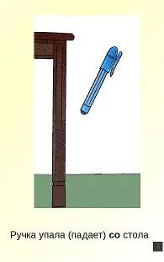 | «Поднимать руку на уроке для ответа»  «Поднимать руку на уроке чтобы спросить»  Тогда я поднимаю руку и жду, когда учитель спросит .  Иногда во время урока мне надо что-то спросить .  Теперь учитель доволен!  Всегда, когда мне нужно ответить или спросить что-то, я поднимаю руку!  На уроке я соблюдаю правила и тишину!  Если я потянусь за ручкой, то могу упасть.  Иногда с парты падает ручка или карандаш .  Учительница будет рада, если я буду ждать свою очередь и поднимать руку, чтобы ответить на вопрос  Учительница будет рада, если я буду ждать свою очередь и поднимать руку, чтобы ответить на вопрос  Учитель назовёт моё имя, я смогу ответить на вопрос  Я подниму руку и буду сидеть молча Я буду ждать своей очереди, чтобы ответить  Это значит, что говорит один, а потом другой Учительнице и детям трудно слушать, если говорят все сразу  Очень важно говорить по очереди  В нашем классе есть дети, которые хотят ответить на вопрос учителя
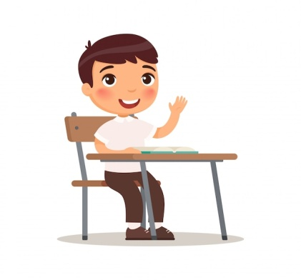 | 
 | 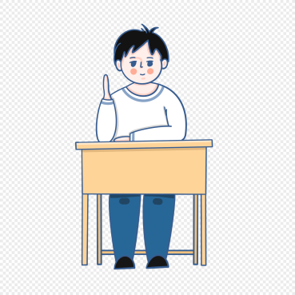
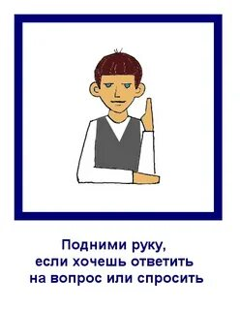 | 